
Rapport de laboratoire

Nº de laboratoire | 2
Étudiant(s) | Samuel Milette-Lacombe et Martin Desharnais
Code(s) permanent(s) | MILS26059100 et DESM21099102
Cours | LOG120
Session | Automne 2011
Groupe | 4
Professeur | Sébastien Adam
Chargés de laboratoire | Sébastien Déry, Carl-André Corbeil
Date | 2011-10-31

Introduction

- Décrire sommairement les objectifs à atteindre et les contraintes du laboratoire.

- Faire un lien entre la matière présentée au cours et mise en pratique au laboratoire.

- Présenter les sections à venir.

Diagramme(s) de classes

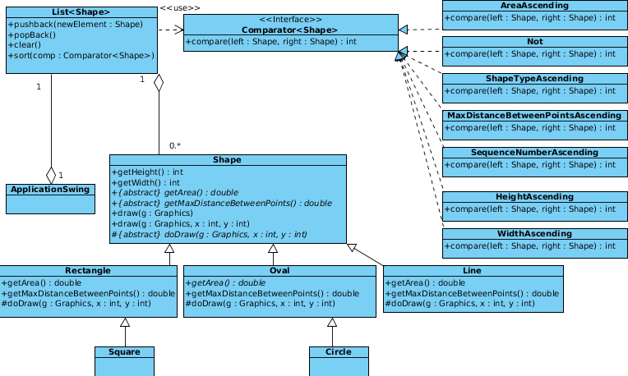
Le diagramme de classe est assez similaire à celui de notre tp1. Il y a quand même quelques différences. L'arborescence de la classe shape reste la même, mais nous avons modifié l'interface de ces classes. La hauteur et la largeur des formes sont maintenant exposées avec des accesseurs. Nous avons implémenté des méthodes retournant l'air et la distance maximum entre deux points. Cette dernière décision et d'ailleurs expliquée dans la section décisions de conception.
Les méthodes relatives aux dessins ont changé. Il faut noter qu'une surcharge de la méthode draw est apparue dans le tp2 pour offrir la possibilité de dessiner selon une position déterminée par l'ordre de la forme. Désormais, c'est la méthode doDraw qui fournit aux classes dérivées de shape la possibilité de dessiner la forme appropriée au type de celle-ci.
Le conteneur "Queue" que nous utilisions est remplacé par une liste doublement chainée nommée "List". Elle agrège des "Shapes" et est utilisée dans ApplicationSwing pour l'affichage.
Il faut aussi noter l'ajout de différents foncteurs en tant que classes implémentant l'interface comparator. L'ajout de ces éléments en tant que classe est dû principalement à une obligation de Java d'avoir du code uniquement dans des classes.

Diagramme de séquence :
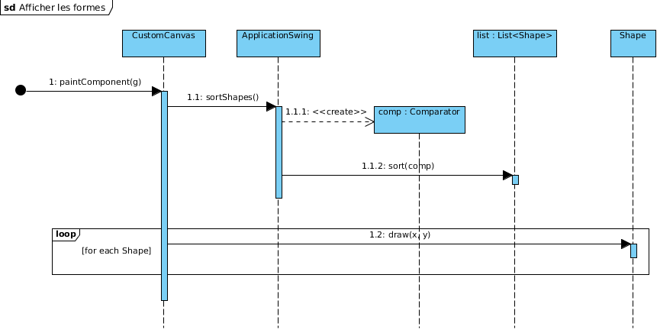
- Expliquer votre diagramme
  - Présentation sommaire
  - Perspective (conceptuel, spécification, implémentation)
  - Décisions de conception présentées dans le diagramme

Décisions de conception

Décision 1 : L'utilisation de foncteurs pour le tri des formes.
La problématique était de pouvoir afficher des formes à l'écran selon un ordre spécifique. La première chose qui nous vient à l'esprit pour la conception est de créer une fonction de tri pour chaque critère de tri demandé. Toutefois, nous nous sommes vite rendu compte que ceci occasionnait de la répétition de code. En effet, toutes les fonctions de tri utilisent le même algorithme. La seule chose qui diffère est le critère de comparaison. Nous nous sommes donc ralliés à l'utilisation de foncteurs. Un foncteur permet d'encapsuler la manière de comparer les formes entre eux. Après la création du foncteur, celui-ci peut être passé en paramètre à la fonction de tri qui va, l'utiliser pour déterminer dans quel ordre les formes doivent être placées. Une des sous-décisions que nous avons prises était de créer une classe pour chaque foncteur. En faisant cela, nous pouvons constater que ça permet d'améliorer grandement la lisibilité du code. Nous aurions aussi pu utiliser des lambdas. Cette technique aurait consisté à écrire le critère de comparaison directement en paramètre dans la fonction de tri. Par contre, ceci aurait au contraire de l'utilisation de classes, diminuer la lisibilité du code de l'application.

Décision 2: L'utilisation d'un foncteur de négation pour inverser l'ordre de tri.
Dans l'énoncé du travail pratique 2, nous devions trier des formes selon un ordre quelconque de façon croissante et décroissante. Nous avions envisagé de créer des foncteurs pour chaque critère pour l'ordre décroissant. Cependant cela doublait le nombre de foncteurs et directement le nombre de classes dans l'application. En prenant du recul de cette situation, nous nous sommes dit que nous pourrions créer un foncteur générique appelé "Not" qui viendrait inverser le résultat de la comparaison du foncteur ascendant. Les avantages sont encore une fois une réduction de code et une augmentation de la lisibilité du code. …

Décision 3: Déclarer les fonctions de calcul d'aire et de distance maximale en tant que membres de la classe shape.
Le travail pratique 2 demandait de pouvoir trier selon le critère d'aire des formes et selon la distance maximum entre deux points des formes. Notre premier réflexe a été de créer une classe métier pouvant comporter des fonctions permettant d'effectuer ces calculs géométriques de façon à avoir une interface unifiée pour les formes. Cependant, nous avons rencontré le même problème que pour la fonction draw qui permet d'afficher la forme. Nous avions choisi de mettre la méthode de dessin dans les classes dérivées de Shape puisque étant donné les différences de propriétés entre les types de formes, il aurait été impossible d'implémenter un code générique de dessin qui s'applique à toutes les formes.
Il faut donc suivre le même raisonnement que l'emplacement de la méthode draw et aller positionner les méthodes de calculs dans les classes des formes spécifiques. De plus, seules les formes spécifiques sont en mesure de connaître comment calculer leur aire et la distance maximale entre leurs deux points.
En revanche, il faut noter que si nous avions eu un autre modèle de conception dans notre TP1 par rapport à la manière dont les éléments étaient dessinés. Il aurait été concevable de créer une classe métier qui aurait effectué de façon générique les calculs d'aire et de distance. Une solution comme celle-ci aurait probablement amené un niveau similaire de couplage et de cohésion, mais aurait été plus réutilisable.

Décision 4: Utilisation de doDraw au lieu de draw
Lors du dernier travail pratique, nous avons défini la méthode « Shape.draw() » qui devait être surchargée par tous les descendants de la classe « Shape ». Dans cette redéfinition, il fallait appeler la méthode parente avant d'ajouter le code nécessaire pour afficher la forme. Cette façon de procéder apportait une contrainte supplémentaire à toute personne désirant ajouter une forme et avait de grandes chances d'être oubliée. Nous nous sommes donc questionnés sur la façon d'obliger les classes descendantes à implémenter la fonction d'affichage sans nécessiter d'eux qu'ils appellent explicitement le code de la fonction parente. Après réflexion, nous avons décidé de séparer les deux éléments en deux méthodes différentes : la méthode publique « draw() » effectue les actions communes et la méthode protégée « doDraw() » que les descendants de « Shape » devront implémenter. Ainsi, il est impossible de compiler si le programmeur oublie d'implémenter la fonction d'affichage et ce dernier n'a pas à s'inquiéter d'appeler du code au début de sa fonction. Cette façon de procéder diminue donc le risque d'erreurs, particulièrement si plusieurs personnes sont appelées à étendre cette arborescence de classes.

…

Décisions d’implémentation

Décision 1: Les deux surcharges de la méthode draw dans la classe shape.
Lorsqu'est venu le temps d'afficher les différentes formes selon un ordre déterminé, nous devions trouver un moyen de spécifier à la fonction « Shape.draw() » à quelle position dessiner la forme. Seulement, nous devions aussi conserver la possibilité d'afficher les formes selon la position définie initialement par le serveur. Pour ce faire, nous avons décidé d'écrire une surcharge de la fonction « Shape.draw() » demandant la position en x et en y du coin supérieur gauche où la forme doit être dessinée. Pour implémenter cette fonction supplémentaire, nous aurions simplement pu copier le code de la précédente fonction et le modifier pour gérer les coordonnées reçues en paramètre. Nous avons plutôt décidé de déplacer le code existant dans la nouvelle méthode et de laisser la méthode sans coordonnées appeler l'autre avec les valeurs du serveur comme paramètre. Ainsi, les classes descendant de « Shape » n'ont pas à gérer deux versions de la fonction, ils ont simplement à implémenter la plus complète et la classe « Shape » utilise cette dernière pour implémenter les surcharges avec moins d'arguments.

Décision 2: utiliser la généricité pour la liste doublement chainée
Lorsqu'est venu le temps d'implémenter la liste doublement chaînée, nous avions trois possibilités : imiter la bibliothèque standard et implémenter une liste d'objets de type « Object », implémenter directement une liste de « Shape » ou utiliser les « generics » afin que la liste puisse gérer n'importe quel type de données. Comme une liste doublement chaînée est une classe généraliste à forte probabilité de réutilisation, il était hors de question de la gaspiller en l'enchainant à l'application courante en lui faisant directement gérer des « Shape ». Nous avons ensuite décidé de ne pas utiliser le type « Object » parce que cette façon de faire a trois inconvénients : elle permet de mettre plusieurs objets non reliés dans la liste, elle oblige à utiliser un « cast » lorsque l'on récupère un objet et n'offre aucune validation de type lorsque l'on insère un objet. Nous avons donc décidé d'utiliser les « generics » afin que l'utilisateur puisse spécifier quel type d'objets la liste doit contenir. Il est intéressant de noter qu'il est possible, avec cette technique, d'obtenir exactement le même effet que la dernière possibilité d'implémentation abordée en spécifiant que la liste contiendra des éléments de type « Object ». …

Décision 3: Utiliser une structure node
Lorsqu'est venu le moment d'implémenter la liste doublement chainée, nous avions besoin de représenter chacun des maillons de la chaine. Nous nous sommes dit qu'une classe interne privée pourrait faire l'affaire. Cette classe, que nous avons appelée « Node », devait permettre de conserver une référence vers le maillon précédent de la chaine, une référence vers le maillon suivant ainsi qu'une référence vers la donnée stockée dans ce maillon. La grande question que nous avons dû nous poser porte sur l'interface de cette classe. En appliquant religieusement les notions de conception vues en classe, nous aurions écrit une classe comportant un constructeur, trois attributs privés, trois accesseurs et trois mutateurs. Ceci aurait fait une bien grosse classe et cette encapsulation n'aurait pas apporté grand-chose puisque la classe « Node » serait utilisée uniquement pour implémenter la liste. Personne d'autre n'ayant besoin de manipuler cette classe, ces ajouts auraient simplement alourdi le code. Nous avons donc décidé d'implémenter la classe « Node » comme une simple structure en C : une classe avec des attributs publics. …

Forces et faiblesses de la conception
Si l'on fait une analyse globale du programme, nous pouvons constater que les décisions de conception et d'implémentations ont certaines forces, mais aussi certaines faiblesses.

Le principe des foncteurs est que le code l'utilisant n'a pas besoin de connaitre son implémentation pour pouvoir fonctionner. Le code dans le foncteur n'a pas besoin non plus de connaître l'implémentation extérieure. Le choix de l'utilisation de foncteurs pour le tri des formes apporte donc une cohésion assez forte. En effet, si je veux un critère additionnel pour le tri des formes, il me suffit simplement d'implémenter un autre foncteur et de passer une instance de ce foncteur à la fonction "sort" de notre liste doublement chaînée.

Malgré les forces de ce programme, il reste quelques faiblesses. La plus notable est celle d'avoir des méthodes faisant des traitements non cohésifs. Les classes dérivées de shape ont une méthode de dessin, de calcul de l'aire et et calcul de distance maximum entre deux de ces points. On ne peut pas dire que le type de cohésion entre ces méthodes est près d'être fonctionnel. La cohésion serait même plutôt de type occasionnelle. De plus ces classes ont toutes les informations nécessaires pour pouvoir faire de telles traitements à partir d'une classe extérieure. Cette faiblesse a peu d'impact pour un projet de petite envergure. Dans l'éventualité d'un projet plus important, on ne pourrait pas davantage continuer à encapsuler des méthodes à l'intérieure de ces classes.

